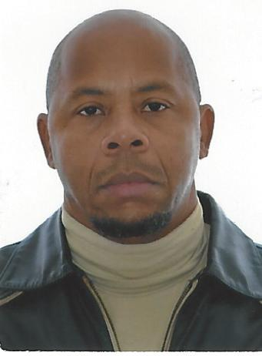

Luiz Caetano

CREA: RS133845

Brasileiro, casado,

End.:Rua São lazaro 80 Eldorado do sul-RS

Fone: (51)84684209/85654211(51) 81782837

CNH cat: B

PIS:1064161975/5

_____________________________________________________________

Cargo pretendido:

Tecnico de manutenção mecanica

_____________________________________________________

Grau de Escolaridade:

* Ensino Médio Completo

______________________________________________________________________

Cursos:

* Mecânico de manutençao- Carga Horária 2100 horas- Senai
* Técnico Mecatrônica- carga horária: 1500 horas
* Curso Auxiliar de Engenharia- Carga Horária: 200 horas- Entidade: Ulbra
* Certificado de Qualificação Nível 1- Abraman
* Inspetor de Equipamentos- carga Horária: 680 horas- Entidade: Escola Zepto Treinamentos profissionais
* .
* Cerificação no Senai, curso de LP, Corte com plasma, maçarico
* , desenhos técnicos, traçado de caldeiraria, instalações hidráulicas,
* pinturas, isolamentos térmicos e soldas MIG, MAG.

_____________________________________________________

Experiências ProfissiNAL

EMPRESA;KOCH METALURGICA

FUNÇAO ;Tecnico mecanico (ASSISTENCIA TECNICA)

Periodo ; 17/09/2015 atual

EMPRESA .ENGEBASA S/A

Funçao Encarregado de Produçao

Periodo14/07/2014 aa06/05/2015

Empresa: UTC Engenharia S.A

Função: Encarregado de Mecânica (refap)

Período: 02/07/2012 á 02/01/2014

Empresa: General Motors do Brasil

Função: Tecnico de manutenção e inspeção de equipamentos jr°

Período: 21/08/2006 á 28/09/2010

EMPRESA; BRF DO BRASIL(SADIA)

FUNÇAO ; Tecnico mecanico senior

Periodo ;07/06/2011ª17/04/2012

Empresa: KatoenNatien do Brasil (cegelec)

Função: Tecnico de manutenção lider(pólo petroquímico)

Período: 12/01/04 á 16/05/06

Empresa: Kimberly Clark Kenko S.A

Função: Tecnico de Manutençao

Período: 08/08/96 Á 16/04/03

Empresa: Promensul Manutenção e Montagem S.A(COPESUL)

Função: Mecânico de Manutençao (Copesul)

Período: 10/06/1990 á 03/12/1993

Experiências Profissionais

Inspeçao de equipamentos mecânicos elétricos e de

Calderarias , fabricação de tanques de armazenamentos liquidos ou grãos

Gestao em comando de equipes tanto em obras como em manutenção,prenchimentos de relatórios,analise de avarias preventivas ou preditivas.

Tubulação montagem e instalação de bombas compressores ,trocador de calor,precipitadores ,caldeiras,válvulas de segurança,redutores, central de usinagem. Teste hidrostáticos,PM,LP,US

Alinhamentos de equipamentos rotativos, paralelismo e verticalização de torres e vasos, sistema hidráulicos e pneumáticos,injetoras, extrusouras,torres de refrigeração ghilles ,boyles,Aircooler,acj,fancoil,splits e central de gás.

Inversores de freqüência painéis elétricos, periféricos,plc

Motores elétricos e redutores em geral,manutençao e instaçao de esteira rolantes escadas e elevadores, pontes rolantes porticos e guinchos.

Lubrificação de maquinas,operação de maquinas de usinagem,soldas mig mag, elétricas e oxicetilenia

Eldorado do sul 02 janeiro 2016.